**西城区财政科技专项项目管理系统**

**前台操作手册**

**汇金科技**

**2018年5月**

|  |  |  |
| --- | --- | --- |
| **版本** | **作者** | **日期** |
| **1.0** |  | **20180504** |
|  |  |  |

# 前台登录

## 1.1用户登录

首先输入前台登录网址： http://61.49.3.26，进入到前台登录页面，进入前台登录页面后，输入用户名、密码及验证码，点击登录。

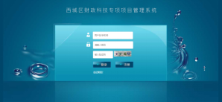

## 1.2 用户注册

如果没有账号，需要先点击注册按钮，进行账户的注册

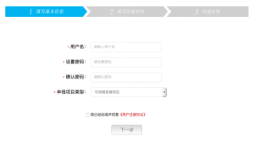

选择需要的项目类型，并同意用户注册协议，进入下一步填写详细资料

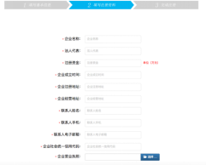

注册成功后，等待后台审核，审核成功后就可以登录了

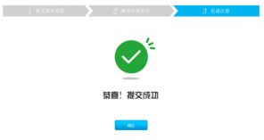

## 1.3 忘记密码

若忘记密码，请联系系统管理员重置密码（重置后密码为123456）。

# 2.项目申报

## 2.1基本信息

点击左侧基本信息按钮，可以查看用户的基本信息资料

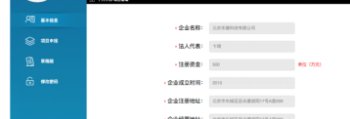

## 2.2 项目申报

点击左侧项目申报按钮，进行项目申报功能

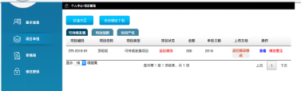

通过选项卡选择项目，查看该项目列表。如下：选择科技创新项目

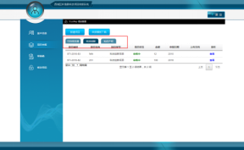

## 2.3新建项目

点击新建项目按钮，进行项目创建

### 2.3.1新建可持续发展项目

点击可持续发展按钮，进行可持续发展项目的创建，提交项目后等待后台审核

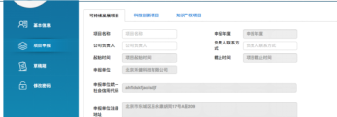

### 2.3.2 新建科技创新项目

点击科技创新项目按钮，进行可持续发展项目的创建，提交项目后等待后台审核

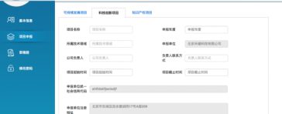

### 2.3.3 新建知识产权项目

点击知识产权项目，创建知识产权项目，提交项目后等待项目审核

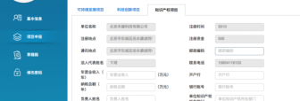

## 2.4 退回项目

如果项目被退回，点击修改意见，查看意见，并根据该意见，点击返回修改修改按钮进行项目修改，重新上传资料，提交，并等待后台审核结果

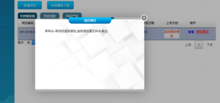

## 2.5立项阶段

可持续发展项目或者科技创新项目审核通过，并进入立项阶段，需要上传立项材料，点击上传按钮，选择立项材料，并点击保存上传。知识产权项目无需此步骤。

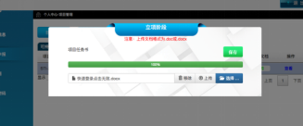

## 2.6 中期阶段

后台审核立项资料通过，需要上传中期审核材料，点击上传按钮，选择中期材料，并点击保存上传。知识产权项目无需此步骤。

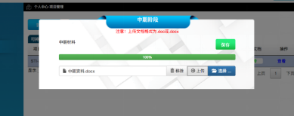

## 2.7 结题阶段

后台审核中期资料通过，需要上传结题审核材料，点击上传按钮，选择结题材料，并点击保存上传，知识产权项目无需此步骤。

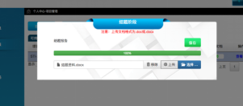

## 2.8 项目结束

项目完成，知识产权项目若审核通过，将直接进入该步骤。

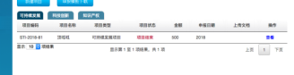

# 3. 草稿箱

点击左侧菜单【草稿箱】，可以进行对已经存储于草稿箱的项目进行查看并提交，由于只有可持续发展项目和科技创新项目有储存草稿箱功能，因此只能查看这两项项目，默认查看可持续发展项目

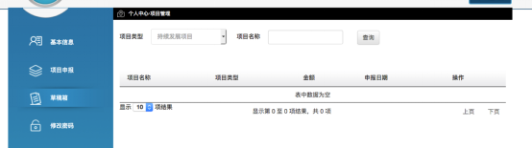

如：需只查看可持续发展项目，需要点击项目类型选择可持续发展项目，并点击查询按钮进行分类查询



如：需只查看科技创新项目，需要点击项目类型选择科技创新项目，并点击查询按钮进行分类查询

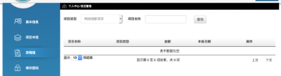

# 4.修改密码

点击左侧修改密码按钮，可以进行用户的密码修改

